**Тақырыбы: «Адамгершілік- асыл қасиет»**

**Мерзімі: 09.02.2018ж**

**Мақсаты:-**  Елбасымыз Н.Ә.Назарбаевтың «Рухани жаңғыру» бағдарламасын жүзеге асыру мақсатында оқушы бойына кішіпейілдік, мейрімділік, ізеттілік, сабырлылық,қасиеттерін яғни ұлттық тәрбиені жаңғырту және қалыптастыру.

**Мұғалім:** Адамгершілік тақырыбы - мәңгілік. Адамгершілік әр адамға тән асыл қасиеттер. Адамгершіліктің қайнар бұлағы – халықта, отбасында, олардың өнерлерінде, әдет - ғұрпында. Әр адам адамгершілікті күнделікті тұрмыс — тіршілігінен, өзін қоршаған табиғаттан,күнделікті адамдармен қарым-қатынасынан бойына сіңіреді. «**Адамгершілігің төмен болса әділетті бола алмайсың» -** деген екен Вовенарг

**Сабақ барысы:**

**Ынтымақтастық атмосферасын қалыптастыру:**

**«Қарлы кесек»** ойыны арқылы оқушылар арасында ынтымақтастық атмосферасын қалыптастыру мақсатында және сұрақ – жауап жүргізу арқылы оқушылардың ойын білу.**Шарты:**Оқушылар алдын – ала дайындалған қағаздан жасалған қар кесектерін бір – біріне боратып ойнайды біраз сергиді.2 минуттан соң оқушылар қолдарындағы қағазды ашып ішіндегі сұрақтарға жауап береді.

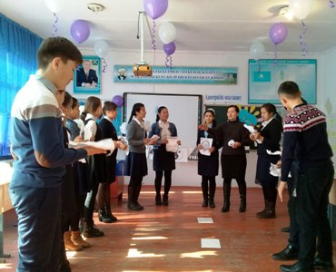

Егер менің достарымның бірі ыңғайсыз жағдайға түссе, онда мен...

Егер менің үстімнен біреу күлсе, онда мен…

Егер мені ойынға қабылдағанын қаласам, онда мен...

Егер менің сөзімді әрдайым бөлсе, онда мен...

Жақсылық жасау үшін асығасызба....

Ақиқат сөзін қалай түсінесің....

Мейрім сөзін қалай түсінесің...

Үлкеннің жолын кеспе, сөзін бөлме.   
. Көп ішінде қатты сөйлеме, қатты күлме.   
Дастарқанды, тамақты баспа.   
 Дініңді сатпа, ұлтыңды сатпа, арыңды сатпа.

**Сұрақтарға жауап беріп оқушылар 2 топа бөлініп отырды.**

**1 топ «Бірлік» тобы**

**2 топ «Білім көпіршесі» тобы**

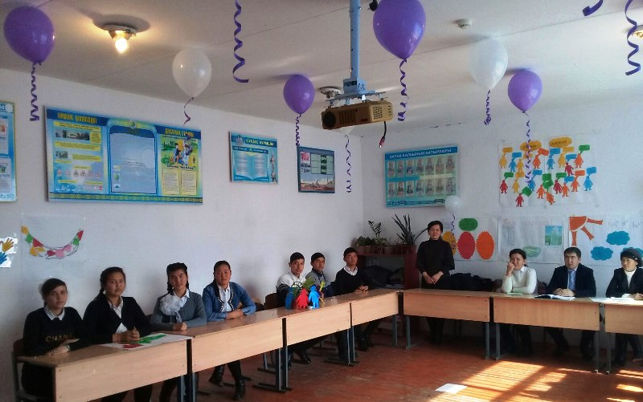

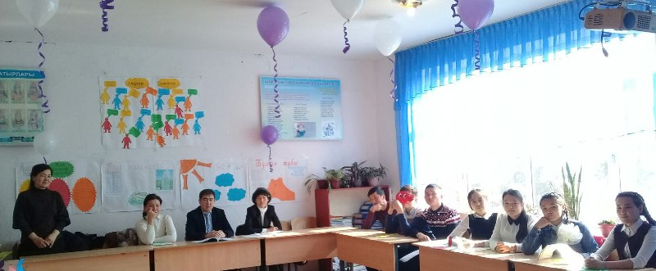

Келесі тапсырма **«Мега қалам»** жобасы бойынша әр топқа жеке – жеке тапсырма берілді. 1 топқа «Ақыл » сөзі ал 2 ші топқа «Сабыр» сөзін жазу тапсырылды.

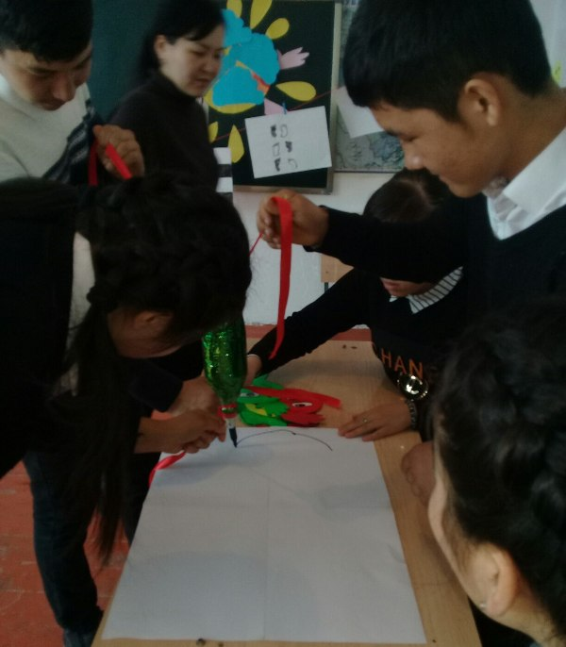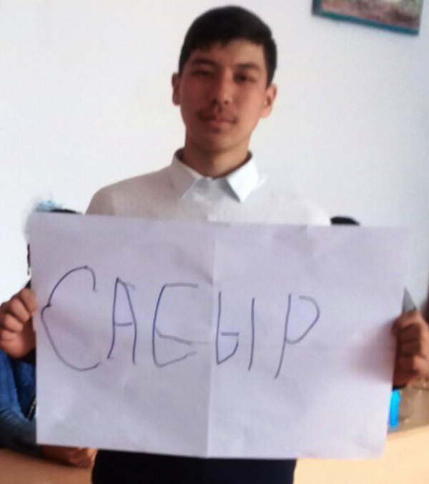

**Оқушылар топ болып «Мега қалам» арқылы жазған «Сабыр» сөзіне түсіндірме берді.** “**Сабыр түбі — сары алтын**”, “**Сабырлы жетер мұратқа, сабырсыз қалар ұятқа**” деген халық даналығында сабырлылық адамды жамандықтан сақтап, жақсылыққа бастайтын ізгі қасиет ретінде айқындалады. Сабырлылық қажыр-қайратпен ұштасып, ер бойындағы [ар](https://kk.wikipedia.org/wiki/%D0%90%D1%80), [ұждан](https://kk.wikipedia.org/wiki/%D2%B0%D0%B6%D0%B4%D0%B0%D0%BD), [ынсап](https://kk.wikipedia.org/wiki/%D0%AB%D0%BD%D1%81%D0%B0%D0%BF) сияқты қасиеттерге негіз болады. Сабырлылық әрбір істің ақырын [ниет](https://kk.wikipedia.org/wiki/%D0%9D%D0%B8%D0%B5%D1%82) ақтығына табан тіреп, әділеттілікке сенімін жоғалтпай күтіп, байсалды әрекет жасаудан көрінеді. Сабырлылық өз ісінің ақтығына сенімді, ниет-тілеуі түзу, тағдырдың бір құдайдан екендігіне сенетін, әрбір қиындыққа сынақ ретінде қарап, мойымайтын адамға тән. Сабырлылықтың қажыр-қайратпен оның адам бойындағы бойкүйездік, немқұрайдылық, еріншектік сияқты жаман қасиеттермен ымыраласпайтындығының негізгі белгісі. Себебі аталмыш жаман қасиеттер үмітсіздіктен, торығудан, жасып, жабығудан, тоғышарлықтан туындайды. Сабырлылыққа қарама-қарсы тағы бір ұғым орынсыз ашушаңдық болса, ол адамның ақылға жүгінбей, шолақ ойлар байыпсыздығының, салмақсыздығының көрінісі. Сондықтан да сабырлылық адами кемелдіктің белгісі ретінде ақылды — азық, қайратты — қару, иманды — серік еткен ер бойынан байыптылық, ар-ұят, ынсап ретінде табылатын асыл қасиет.

“**Ас-сабур**” — [Құран Кәрімде](https://kk.wikipedia.org/wiki/%D2%9A%D2%B1%D1%80%D0%B0%D0%BD_%D0%9A%D3%99%D1%80%D1%96%D0%BC) [Құдайдың](https://kk.wikipedia.org/wiki/%D2%9A%D2%B1%D0%B4%D0%B0%D0%B9) көркем есімдерінің бірінен аталып, оны [Алланың](https://kk.wikipedia.org/wiki/%D0%90%D0%BB%D0%BB%D0%B0" \o "Алла) ізгі сипаты деп біледі. Құдайға тән “**сабыр**” сипаты адам ақылынан тыс екені белгілі. Себебі ол уақыт пен мекенге тәуелді емес. Ал уақыт пен мекенге және өзінің пенделік әлсіздігіне байлаулы адам үшін, “**Иеңдей болам деме, иеңе ұқса**” деген аталар өсиетіне лайық, ниетін түзеп, ізгілікке ұмтылуы, сабырмен серік болуы рухани дамудың жолы.

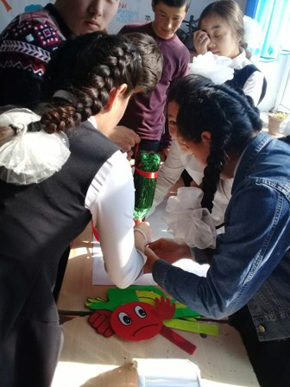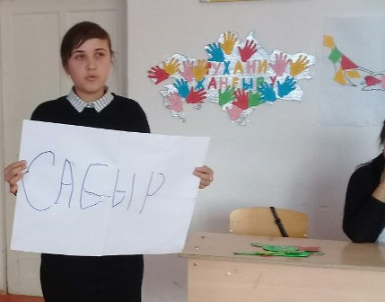

**«Күн мен бұлт» стратегиясы** арқылы оқушылар өз бойындағы жаман қасиеттерін айтып күннің бетін жауып тұрған бұлттарды алып тастауы керек.

* 1. *Қазіргі кезде адамның бойынан қандай қасиеттерді көп байқауға болады?*
  2. *Кей адамның жаман әдетке үйір болуының себебі неде деп ойлайсыз?*
  3. *Адамгершілік қасиеттерді қаншалықты бағалап жүрміз?*
  4. *Сіз өзіңіз жіберген қателігіңізді мойындай аласыз ба?*

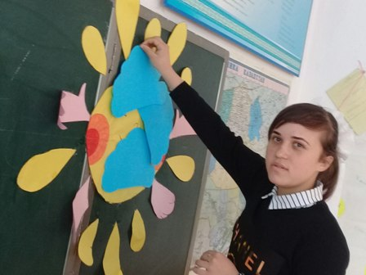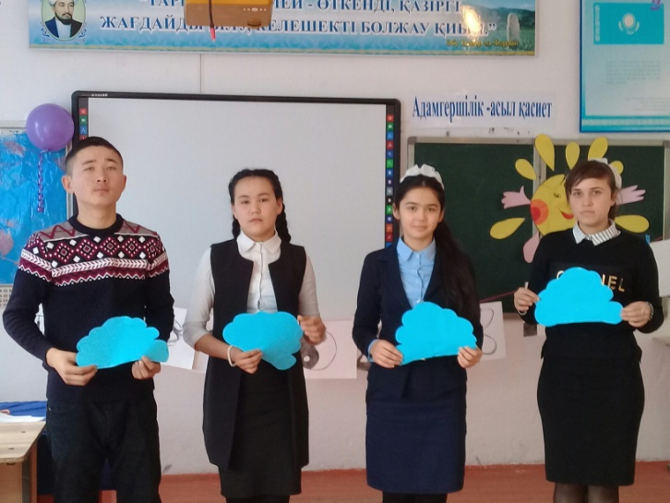 **Бердикулова Мария өзінің бойындағы теріс қасиетін айтып күннің бетін бұлттардан тазартуда «Менің бойымдағы бір артық қасиет ол орынсыз көп сөйлеу»**

**Ақбердиева Мая : «Менің бойымдағы теріс қасиетім тез ашуланамын» деп жауап берді.**

**Мәуленқызы Айгерім : «Менің бойымдағы бір теріс қасиет ол жалқаулық» деп жауап берді.**

**Жасұзақ Ғабит : «Менің бойымдағы бір теріс қасиет ол сөз көтере алмау» деп жауап берді.**

**Сабағымыздың келесі бөлімінде оқушылар «Батпақ» ойынын ойнады.**

**Күтілетін нәтиже: оқушылар топ болып қиындықтан шығу жолдарын қарастыру.** 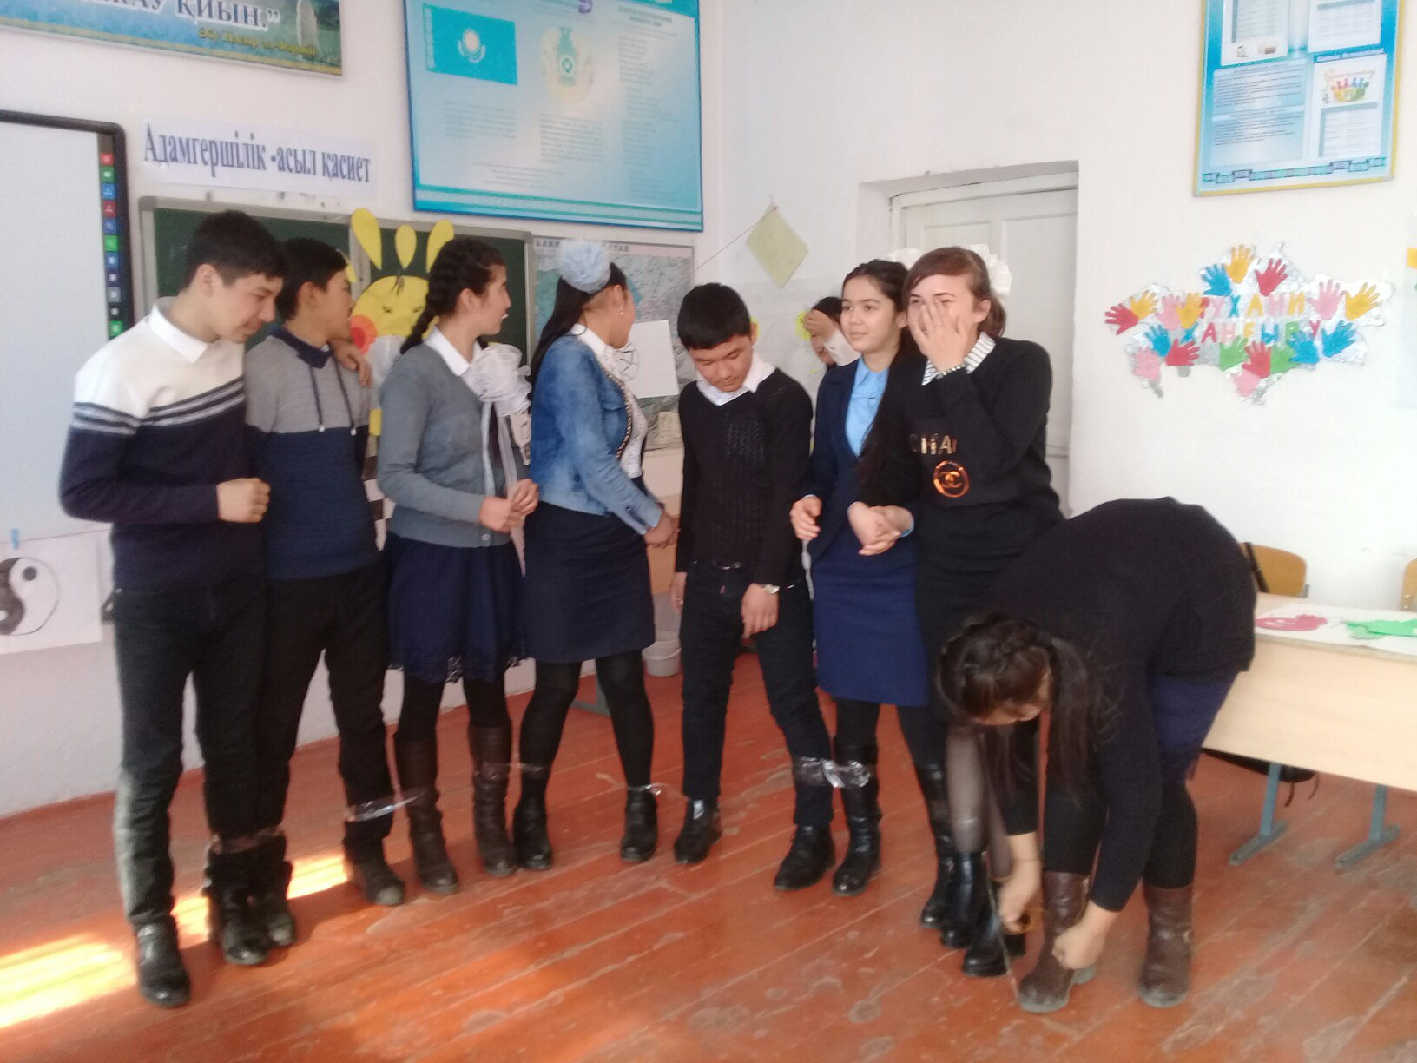

**Батпақ** — ылғал шамадан тыс жиналып, шымтезек түзілу процесі жүріп жатқан жерлер. **Батпақ** жер беті сулары ойыстарда, шұңқырларда, сондай-ақ, жер бетіне жақын орналасқан су өткізбейтін қабаттарда іркіліп жиналғанда немесе жер асты сулары жер бетіне жақын жатқанда, беткі топырақ қабаты толық... Яғни оқушылар топ болып жағдаяттардан шығуға үйрену.

**«Суреттер сөйлейді»** атты сабағымыздың келесі бөлімі бойынша оқушылар бір – бірден суреттерді таңдап, суреттерге байланысты өз ой пікірлерін білдірді. “Инь” мен “Ян” екеуінің дуализмі мен өзара әсері бүкіл әлемдік құбылыстардың мәнін айқындайды. Мұндай қызметті олар адамның өмірі мен парасатты іс-әрәкетіне де, таным процесіне де байланысты атқарады. Инь және ян бүкіл әлемдік хаосты реттеуші бастау болып табылады. Инь, ян ілімін Ұлы жалпы заң деп атайды. Ауысу, өзгеру және толықтыру құбылыстары инь мен янның өзара қатынасқа түсуі нәтижесінде жүзеге асып жатады. Инь, ян ұғымдары жаhандағының бәрі екі қарама-қарсы жақтардан құралғанын бейнелейді, шексіз екі қарама-қарсы жақтар бар. Дүние шексіз, инь, ян бір-бірінсіз өмір сүрмейді.

Инь мен янның өзара байланыстарын, қатынастарын, мызғылмас бірлігін тайцзы (ұлы шек) ұғымы көрсетеді. Ол графикалық түрде монема арқылы көрініс табады. Аталмыш монеманың мағынасын былай сипаттауға болады:

1. Шеңбер шексіз әлемнің символы болып табылады.
2. Қара (инь) мен ақ (ян) әлемнің екі қарама-қарсы жақтарын білдіреді.
3. Инь мен ян мызғымас бірлікті құрайды: әр янда аз мөлшерде инь болады, әр иньде аз мөлшерде ян болады.
4. Ян өз шегіне жетіп иньға өтеді, ал инь өз шегіне жетіп янға өтеді.

Сонымен, ежелгі қытай философиясындағы инь мен ян туралы ілім әлемнің бірлігін, дуализмін және ұдайы өзгерістерде болатындығын бейнелейді

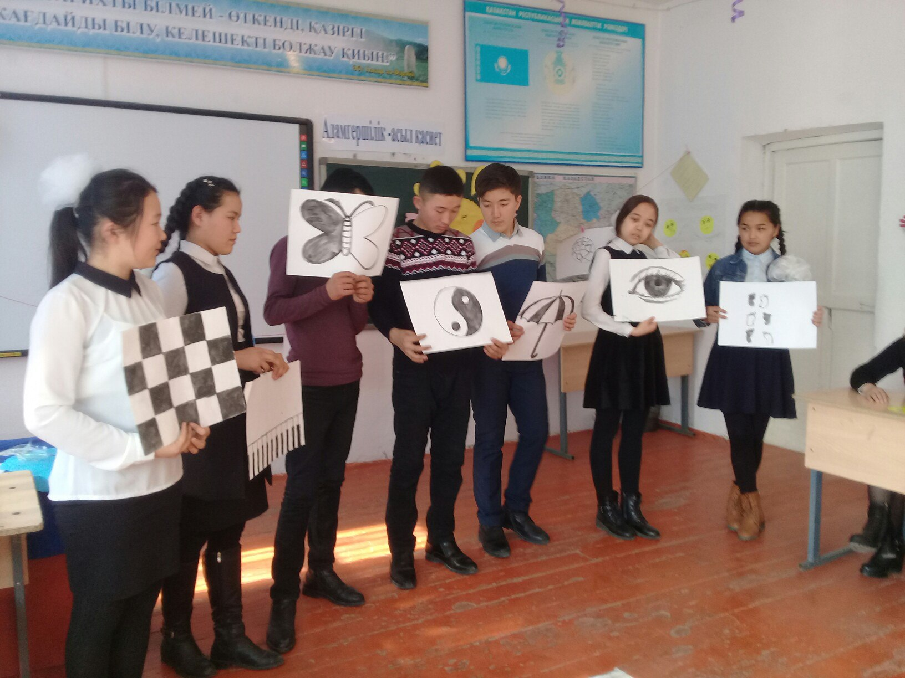

***Сабағымызды қорытындылай келе оқушылар осы сабақтан түйгендерін айтып кері байланыс жасады.***

***Кешірімді болу****: кек сақтамау, кез келген жағдайда да ұстамды бол****Сөйлесе білу:***  Ата - анаң, мұғалім мен құрбыларынмен сөйлескенде сөзді дұрыс, орынды қолдану керек, сөйлегенде дауыс ырғағына да мән беру керек

1. ***Әділ болу:***
2. ***ізеттілік.****айналасындағыларды құрметтеу, кішілік мінез таныту*
3. ***Қайырымдылық****– айналадағы адамдарға ізгілікті іс жасау. Қайырымдылық бар жерде қатыгездікке жол жоқ. Өзгелер үшін жасалған ізгілік адам жанын нұрландырады, адамдық мәртебесін көтереді.*
4. ***Кешікпеу****– бұл дағдыны адам өзіне бала жастан дарытқаны жөн. Кешігу адамдарды сыйламау. Оқуға немесе туған күнге, кештерге кешігіп бару барып тұрған мәдениетсіздік. Уәделі жерге ерте бару керек, кешіккен жағдайда кешірім сұрау керек.*
5. ***Сабырлылық****– адам бойына екі жолмен дариды, бірі туа біткені де, екіншісі адам өзін-өзі тәрбиелеу жолымен келеді. Сабырлылық адамның өз мінез-құлқына ие бола алатынын көрсетеді.*
6. ***Имандылық****: Иманды адам дөрекілікке бармайды, ата-анасын ардақтайды, кісіге қиянат жасамайды. Имандылық бар жерде рухани тазалық бар, сенім бар.*

Міне осы қасиеттердің барлығының адамгершілік қасиеттерге жататындығын оқушылар сезіне білді.

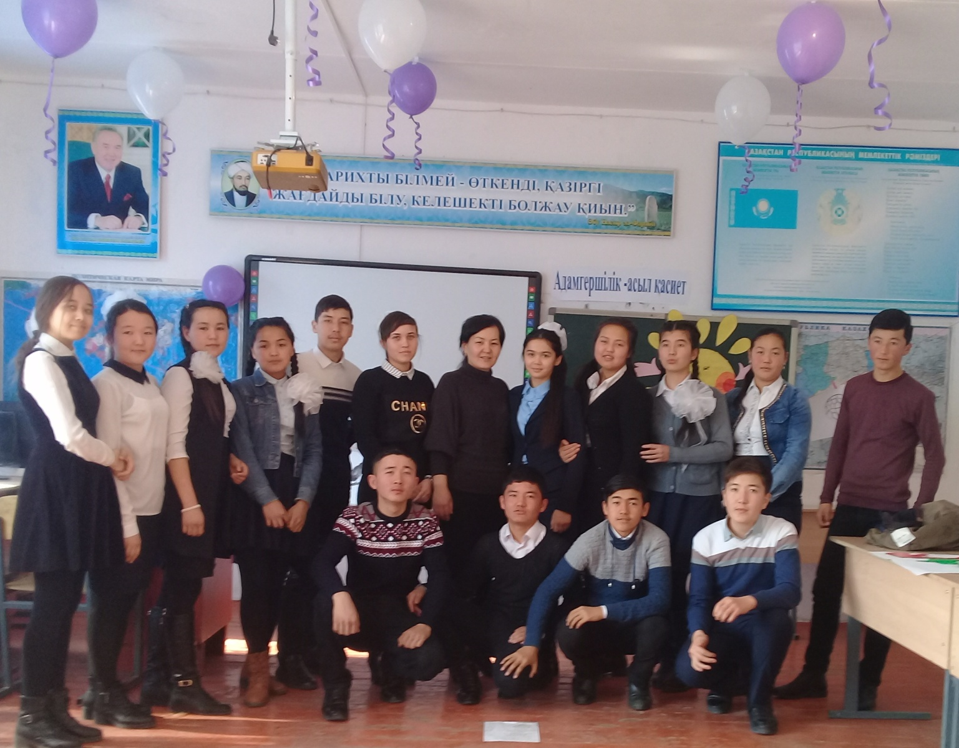

«Бірлік» жалпы орта мектебі» коммуналдық мемлекеттік мекемесі

**Тақырыбы:**

«Болашаққа бағдар: рухани жаңғыру » атты мақала аясында



Сыныбы: 10 «А»

## Сынып жетекші: А.Тулеманова

2017 – 2018 оқу жылы